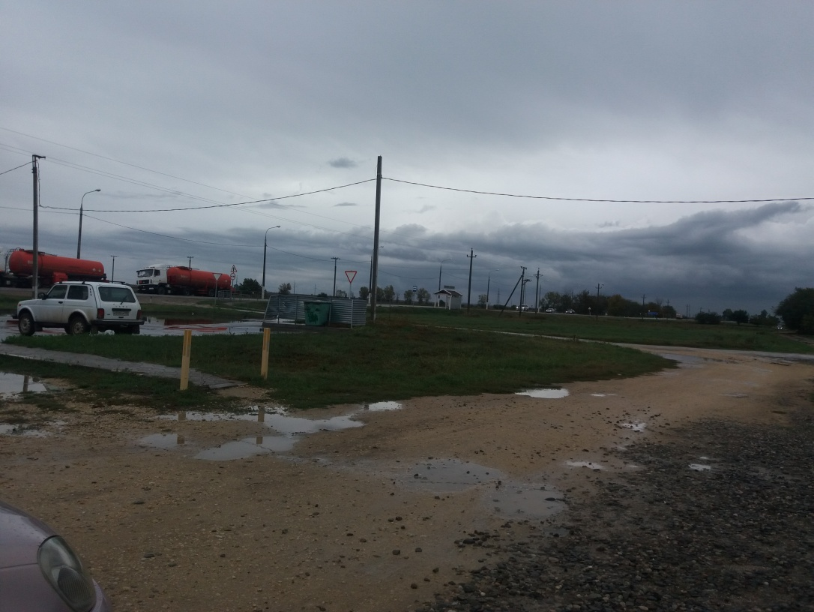

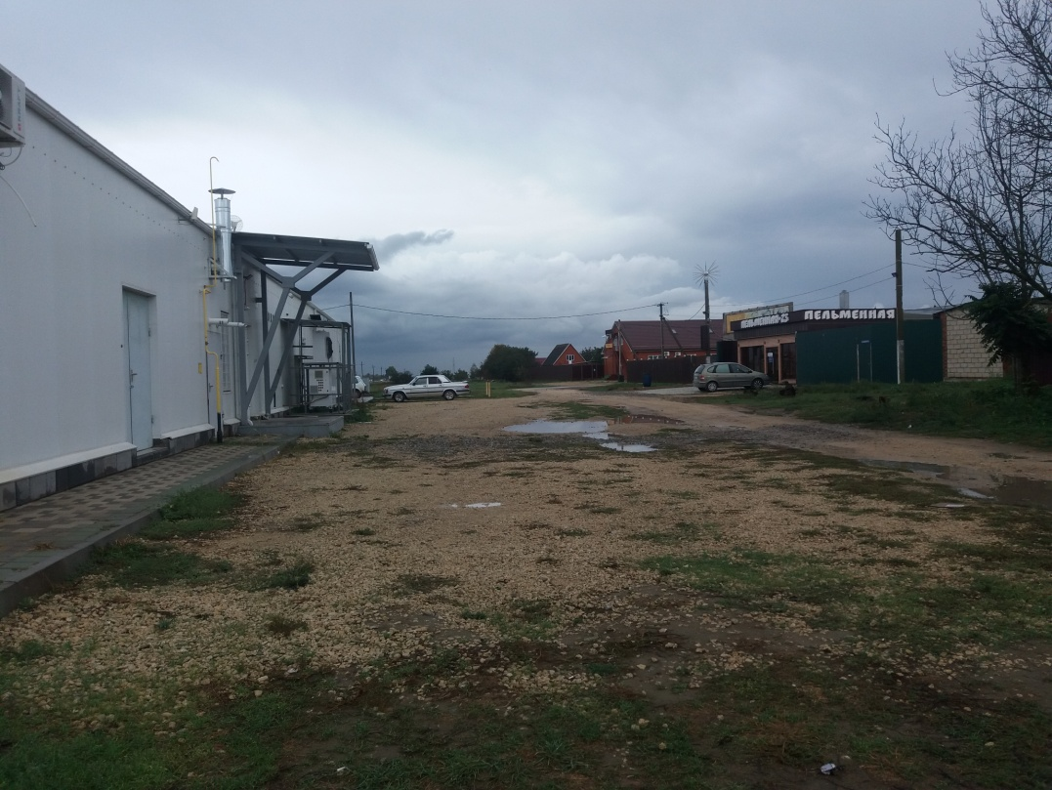

Обращение о нарушении санитарно порядка владельцами магазина «Магнит» рассмотрено. Порядок наведен.

